 | 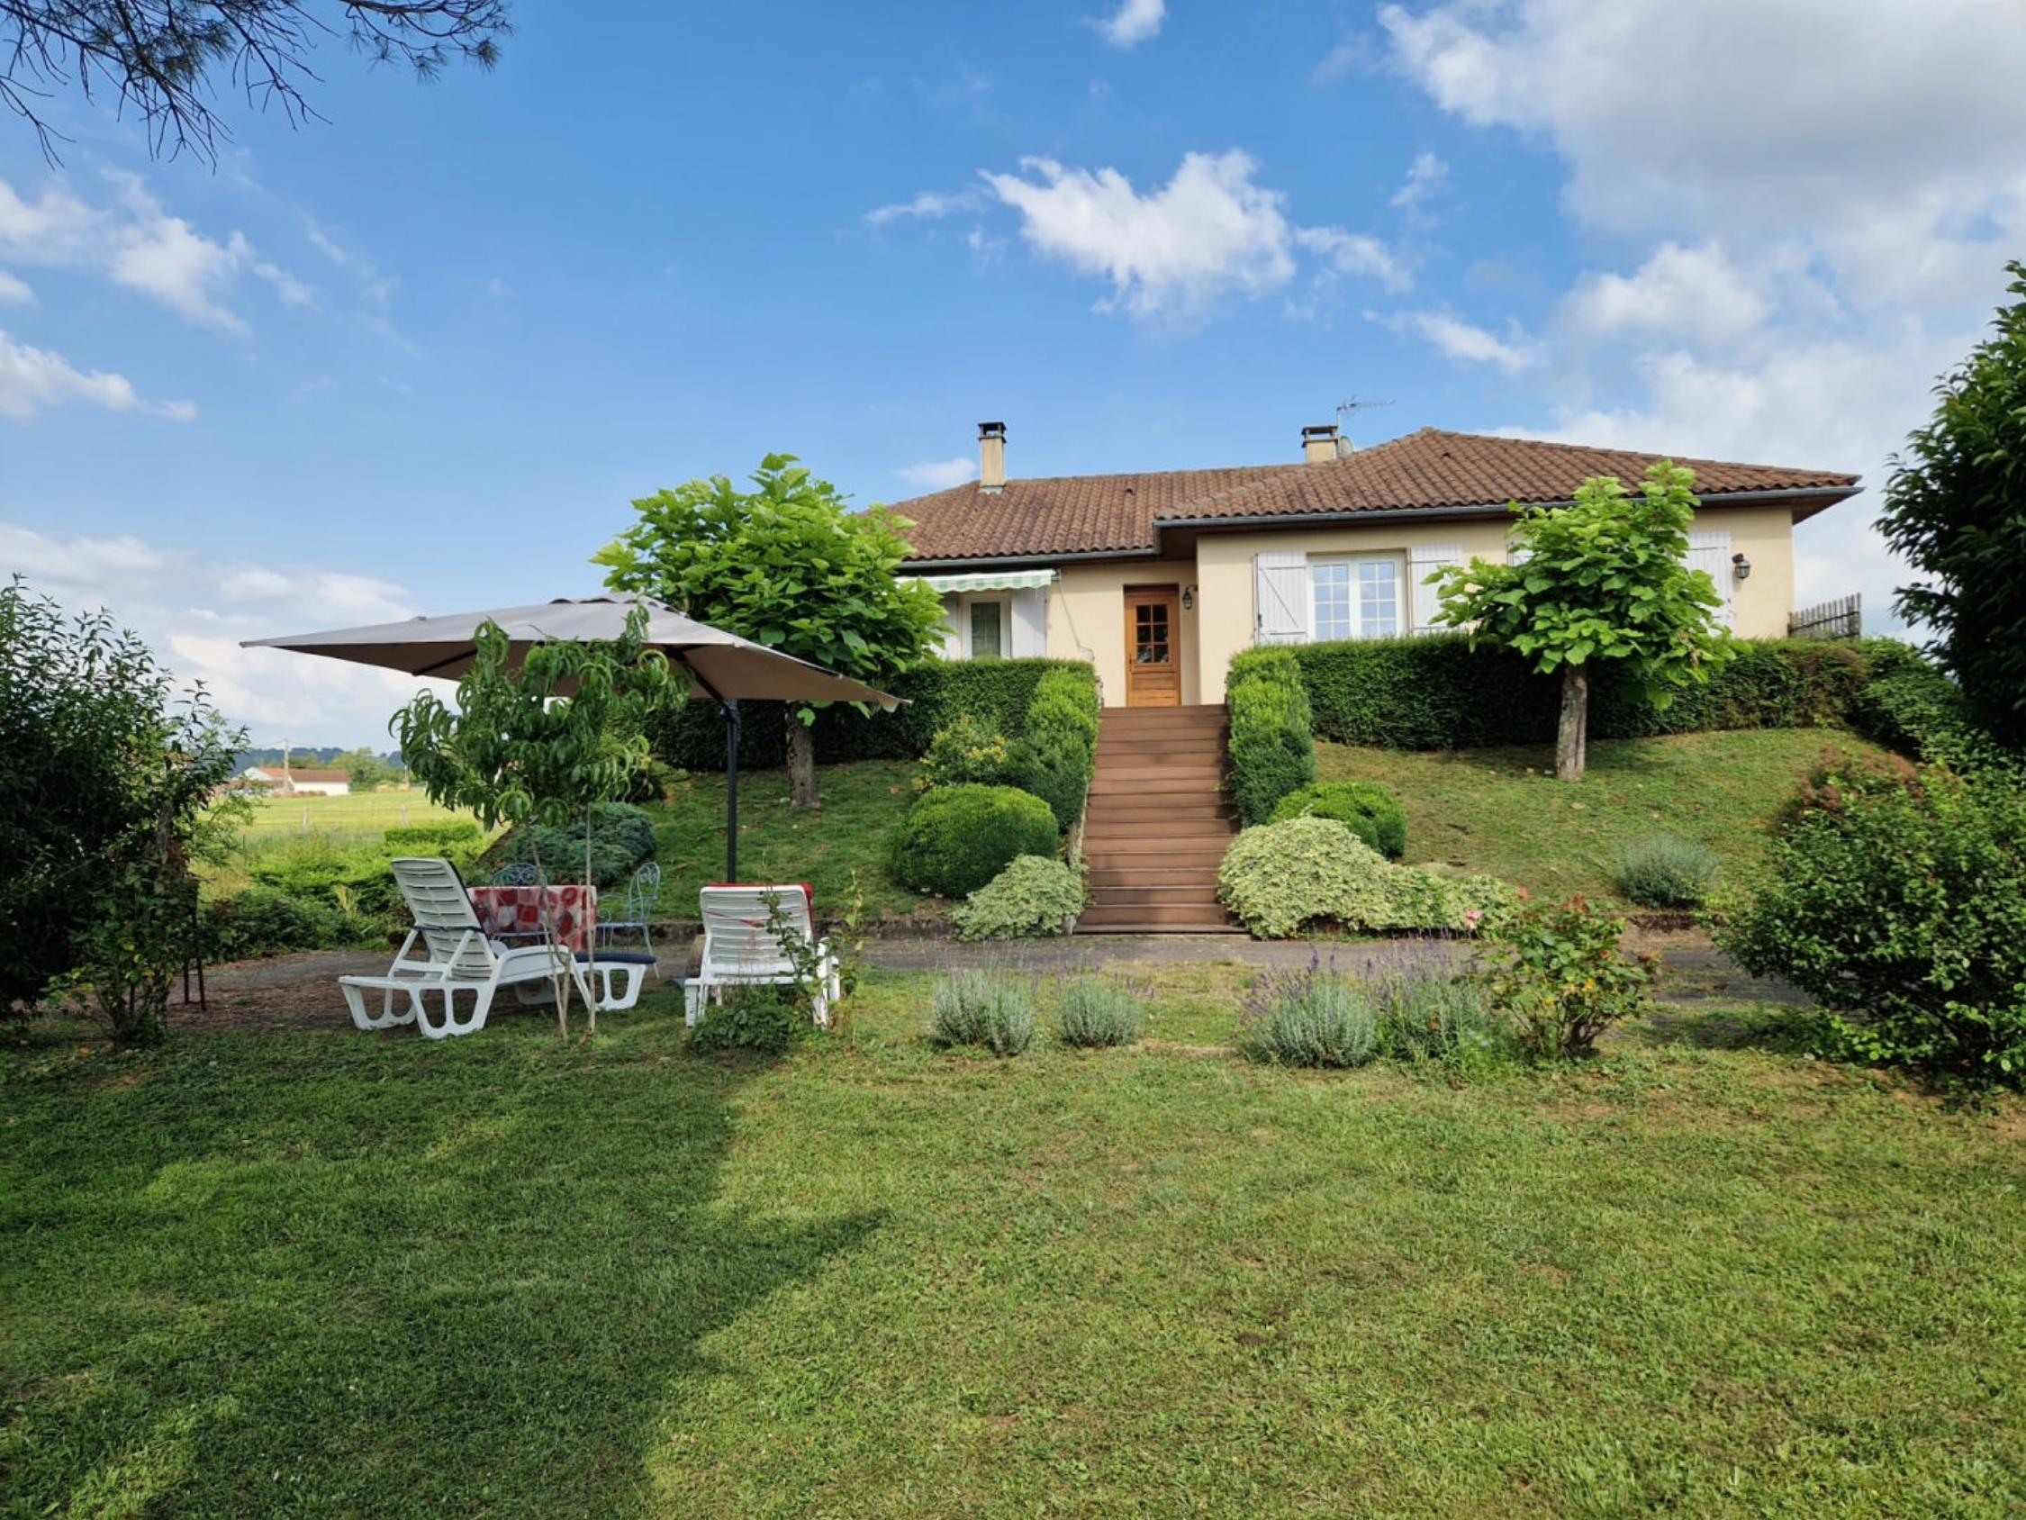

Monsieur et Madame MARIE HELENE ET PATRICK SOL

Le Pigeonnier
46120 LACAPELLE-MARIVAL

AVENANT AU MANDAT
Dossier : GD1983, mandat : 2 036 du 05/07/2023

Les parties ont signé le mandat de vente n° 2 036 le 05/07/2023, inscrit au registre des mandats de l'agence.

Aux termes de ce mandat, chaque partie s'est engagée à informer l'autre partie de tout élément pouvant modifier les conditions de vente, notamment en matière de prix.

Il est convenu que le prix net vendeur du bien : Maison Contemporaine sur 2 353 m², situé 46120 LACAPELLE-MARIVAL, Le Pigeonnier , est à compter de ce jour de 225 000 € ( deux cent vingt cinq mille euros).

En conséquence, la rémunération du mandataire est portée à 4.89 % TTC (TVA comprise 20 %) par mesure commerciale exceptionnelle

Toutes les autres clauses et conditions du mandat restent inchangées.
Fait en 2 exemplaires au cabinet du mandataire.

A Gourdon, le 8 novembre 2024

LE MANDANT LE MANDATAIRE - Clarisse BOUSSAC
‘’ bon pour avenant au mandat’’ ‘’avenant au mandat accepté’’

